农村产权交易卷宗

一、项目编号： 341225120Z20231201号

交易产品（项目）：鹿城镇白果社区(白果社区门面房租赁）

三、隶属乡镇、村组：鹿城镇白果社区股份经济合作联合社

四、交易时间： 2023年12月 8 日

阜南县农村产权交易中心监制
农村产权流转交易项目审批表
项目编号 | 341225120Z20231201 |  | 登记日期 | 2023 年12月 13日
乡镇（街道） | 鹿城镇 |  | 村（社区） | 白果社区 |  | 组别 | 白果
项目名称 | 阜南县鹿城镇白果社区(白果社区门面房租赁）
联系人 | 王灿灿 |  | 联系电话 | 18455823520
产权类型 | 白果社区股份经济合作联合社
流转方式 | 租赁 |  | 交易底价 | 181763元/年(评估价）
流转期限 | 3年
详细位置 | 阜阳市阜南县鹿城镇白果社区居委会白果二期小门外靠大路边右边门面房
项目四至 | 南至二期小区小门，北至延生大药房，西靠白果大道，东至白果第二排门面房。
详细信息 | 项目位于阜阳市阜南县鹿城镇白果安置房东区门面用房3号106-306、107-307、108-308号、三层建筑面积977.22平方米。
村民（成员）  代表意见 |  | 村集体经济组织或村委会意见 |  |  | 签名：  盖章：  年 月 日
镇农村产权交易  机构意见 | 签名：  盖章：  年 月 日 | 乡镇（街道）  /主管部门意见 |  |  | 签名：  盖章：  年 月 日
备注：交易项目如需前置审批，请附相关主管部门审批意见。
附件3
涉及拍卖、拍租等图片

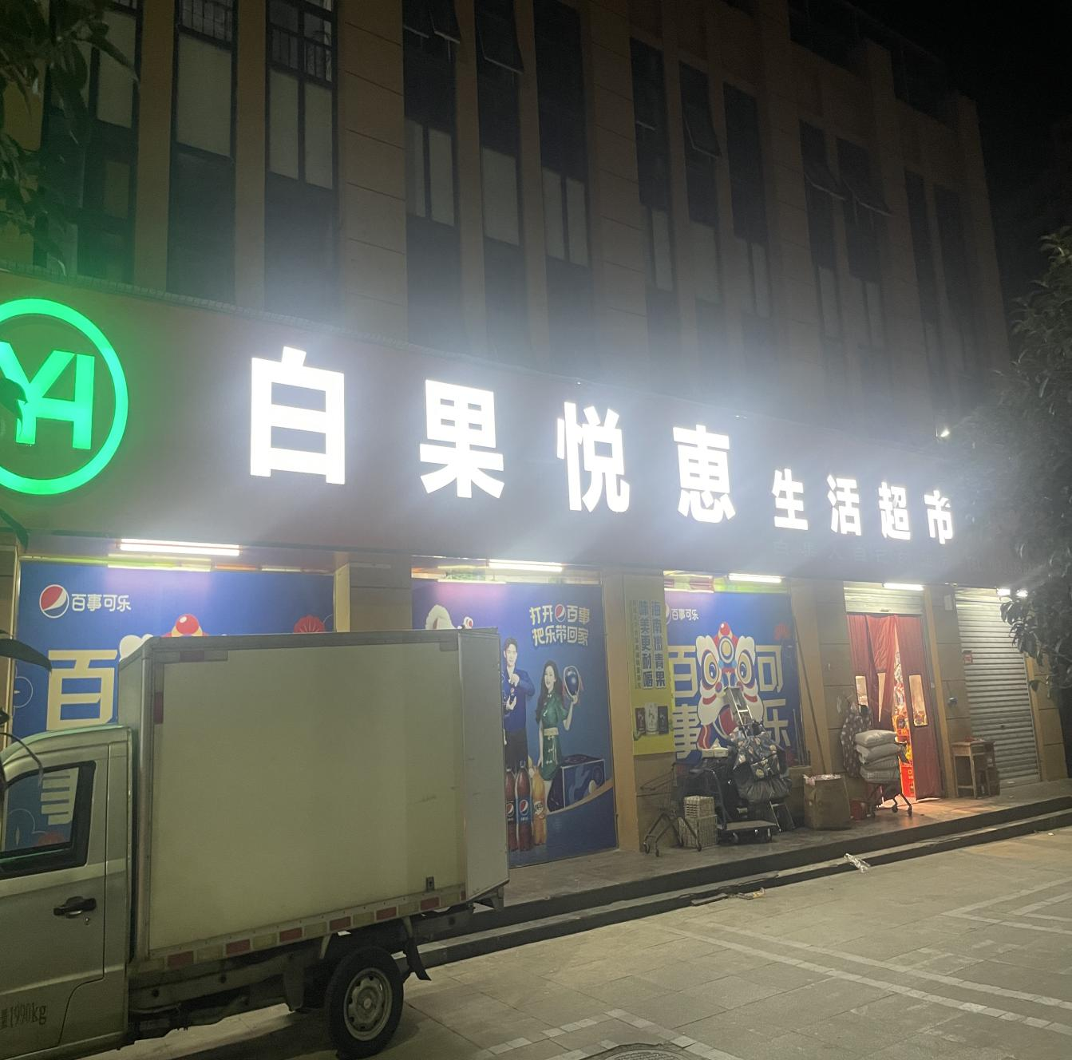

附件4
阜南县农村产权交易中心公告
项目编号：341225120Z20231201
根据《鹿城镇农村产权流转交易管理办法（试行）》规定，受白果社区会委托由鹿城镇农村产权交易服务站决定对阜南县鹿城镇白果社区门面房进行拍租，现将有关事项公布如下：
一、项目地点、保证金：
标段位置：
项目位于阜阳市阜南县鹿城镇白果安置房东区门面用房号106-306、107-307、108-308号、三层建筑面积977.22平方米。转让期限三年，保证金5000元。
二、报名须知：
1、报名时间及地点：2023年12月13日8时0分—2023年12月20日17时0分前到白果社区居委会报名。
2、竞价时间及地点：2023年12月23日10时0分在白果社区居委会竞价，报名者携带身份证和保证金银行缴款单参加竞标，未报名者不得进场参加竞标。
三、注意事项:
1、报名时需填写《意向受让方承诺书》和《报名登记表》，保证金直接交到白果社区集体经济股份联合社账户内，并注明缴款事由，保证金不计利息。
2、竞价开始，迟到15分钟后不得进场参加竞标，按弃权处理。
3、竞标者成交后，所交保证金冲抵竞标款，未成交者退还保证金。
4、成交者必须于2023年12月26日17时0分前将余款交到白果社区集体经济股份联合社账户内，否则保证金作为违约金，标段重新发包。
5、鉴证费由中标人承担。
6、解释权归白果社区居民委员会。
7、本公告在农业全程网阜南县农村综合产权流转交易平台（http://www.nyqc365.com/）同时发布。
报名联系人： 王灿灿 电话： 18455823520
张玉峰 电话： 13865878088

鹿城镇农村产权交易服务站
2023年12月13日

